RESULTADO – TOMADA DE PREÇO
Nº20222010EM30544HEMU
O Instituto de Gestão e Humanização – IGH, entidade de direito privado e sem fins
lucrativos, classificado como Organização Social, vem tornar público o resultado da Tomada
de Preços, com a finalidade de adquirir bens, insumos e serviços para o HEMU - Hospital
Estadual da Mulher, com endereço à Rua R-7, S/N, Setor Oeste, Goiânia, CEP: 74.125-090.
Bionexo do Brasil Ltda
Relatório emitido em 20/10/2022 10:27
Comprador
IGH - HEMU - Hospital Estadual da Mulher (11.858.570/0002-14)
AV. PERIMETRAL, ESQUINA C/ RUA R7, SN - SETOR COIMBRA - GOIÂNIA, GO CEP: 74.530-020
Relação de Itens (Confirmação)
Pedido de Cotação : 244177722
COTAÇÃO Nº 30544 - INSTRUMENTAL - HEMU SET/2022
Frete Próprio
Observações: *PAGAMENTO: Somente a prazo e por meio de depósito em conta PJ do fornecedor. *FRETE: Só serão
aceitas propostas com frete CIF e para entrega no endereço: RUA R7 C/ AV PERIMETRAL, SETOR COIMBRA,
Goiânia/GO CEP: 74.530-020, dia e horário especificado. *CERTIDÕES: As Certidões Municipal, Estadual de Goiás,
Federal, FGTS e Trabalhista devem estar regulares desde a data da emissão da proposta até a data do pagamento.
*
REGULAMENTO: O processo de compras obedecerá ao Regulamento de Compras do IGH, prevalecendo este em
relação a estes termos em caso de divergência.
Tipo de Cotação: Cotação Normal
Fornecedor : Todos os Fornecedores
Data de Confirmação : Todas
Faturamento
Mínimo
Prazo de
Entrega
Validade da
Proposta
Condições de
Pagamento
Fornecedor
Frete Observações
HIPROMED-MORIAH COMERCIO,
IMPORTACAO E SERVICOS LTDA
BELO HORIZONTE - MG
2 dias após
confirmação
1
2
3
R$ 1.500,0000
03/10/2022
03/10/2022
03/10/2022
30 ddl
30 ddl
CIF
CIF
CIF
null
DANIELE REZENDE - null
vendas03@hipromed.com.br
Mais informações
Prime Comercio de Produtos Hospitalares
Ltda - Me
GOIÂNIA - GO
1 dias após
confirmação
R$ 1.000,0000
R$ 1.000,0000
null
Giselly Souza - 6240185882
gisellyfs@hotmail.com
Mais informações
Ursa Comercial Ltda
ASSIS - SP
Marcia Valeria On S. Nakanishi Valeria O Santos
Nakanishi - (43) 3375-3344
ursaltda@gmail.com
45 dias após
confirmação
Pagto. Contra
Entrega
null
Mais informações
Programação
de Entrega
Preço
Unitário Fábrica
Preço
Produto
Código
Fabricante Embalagem Fornecedor Comentário Justificativa
Rent(%) Quantidade Valor Total Usuário
;
- URSA,
RAPHAEL, RS,
CAD , DMI,
ENDOGERAIS
,RCORE ,
Danielly
Evelyn
Pereira Da
HIPROMED-
MORIAH
COMERCIO,
IMPORTACAO
E SERVICOS
LTDA
PINCA FAURE
22 cm P/
ARTERIA
UTERINA -
ABC
PINCA FAURE
CURVA 22CM -
UNIDADE
DUMAS ,
R$
R$
R$
924,0000
6
37966
-
CX
null
MEIRELLES
não atendem
o prazo de
entrega por
se tratar de
uma cotação
emergencial.
6 Unidade
Cruz
154,0000 0,0000
04/10/2022
13:30
;
- RS , CAD,
RCORE,
Danielly
Evelyn
Pereira Da
Cruz
HIPROMED-
MORIAH
COMERCIO,
IMPORTACAO
E SERVICOS
LTDA
DUMAS ,
PINCA KELLY
CURVA LONGA
ANGULADA C/
CABO DOURADO
MEIRELLES
não atendem
o prazo de
entrega por
se tratar de
uma cotação
emergencial.
PINCA KELLY
16CM CURVA -
BSZ
R$
R$
R$
992,0000
7
51707
-
cx
null
16 Unidade
62,0000 0,0000
1
6CM
04/10/2022
1
3:30
Total
Parcial:
R$
2
2.0
1.916,0000
Total de Itens da Cotação: 15
Total de Itens Impressos: 2
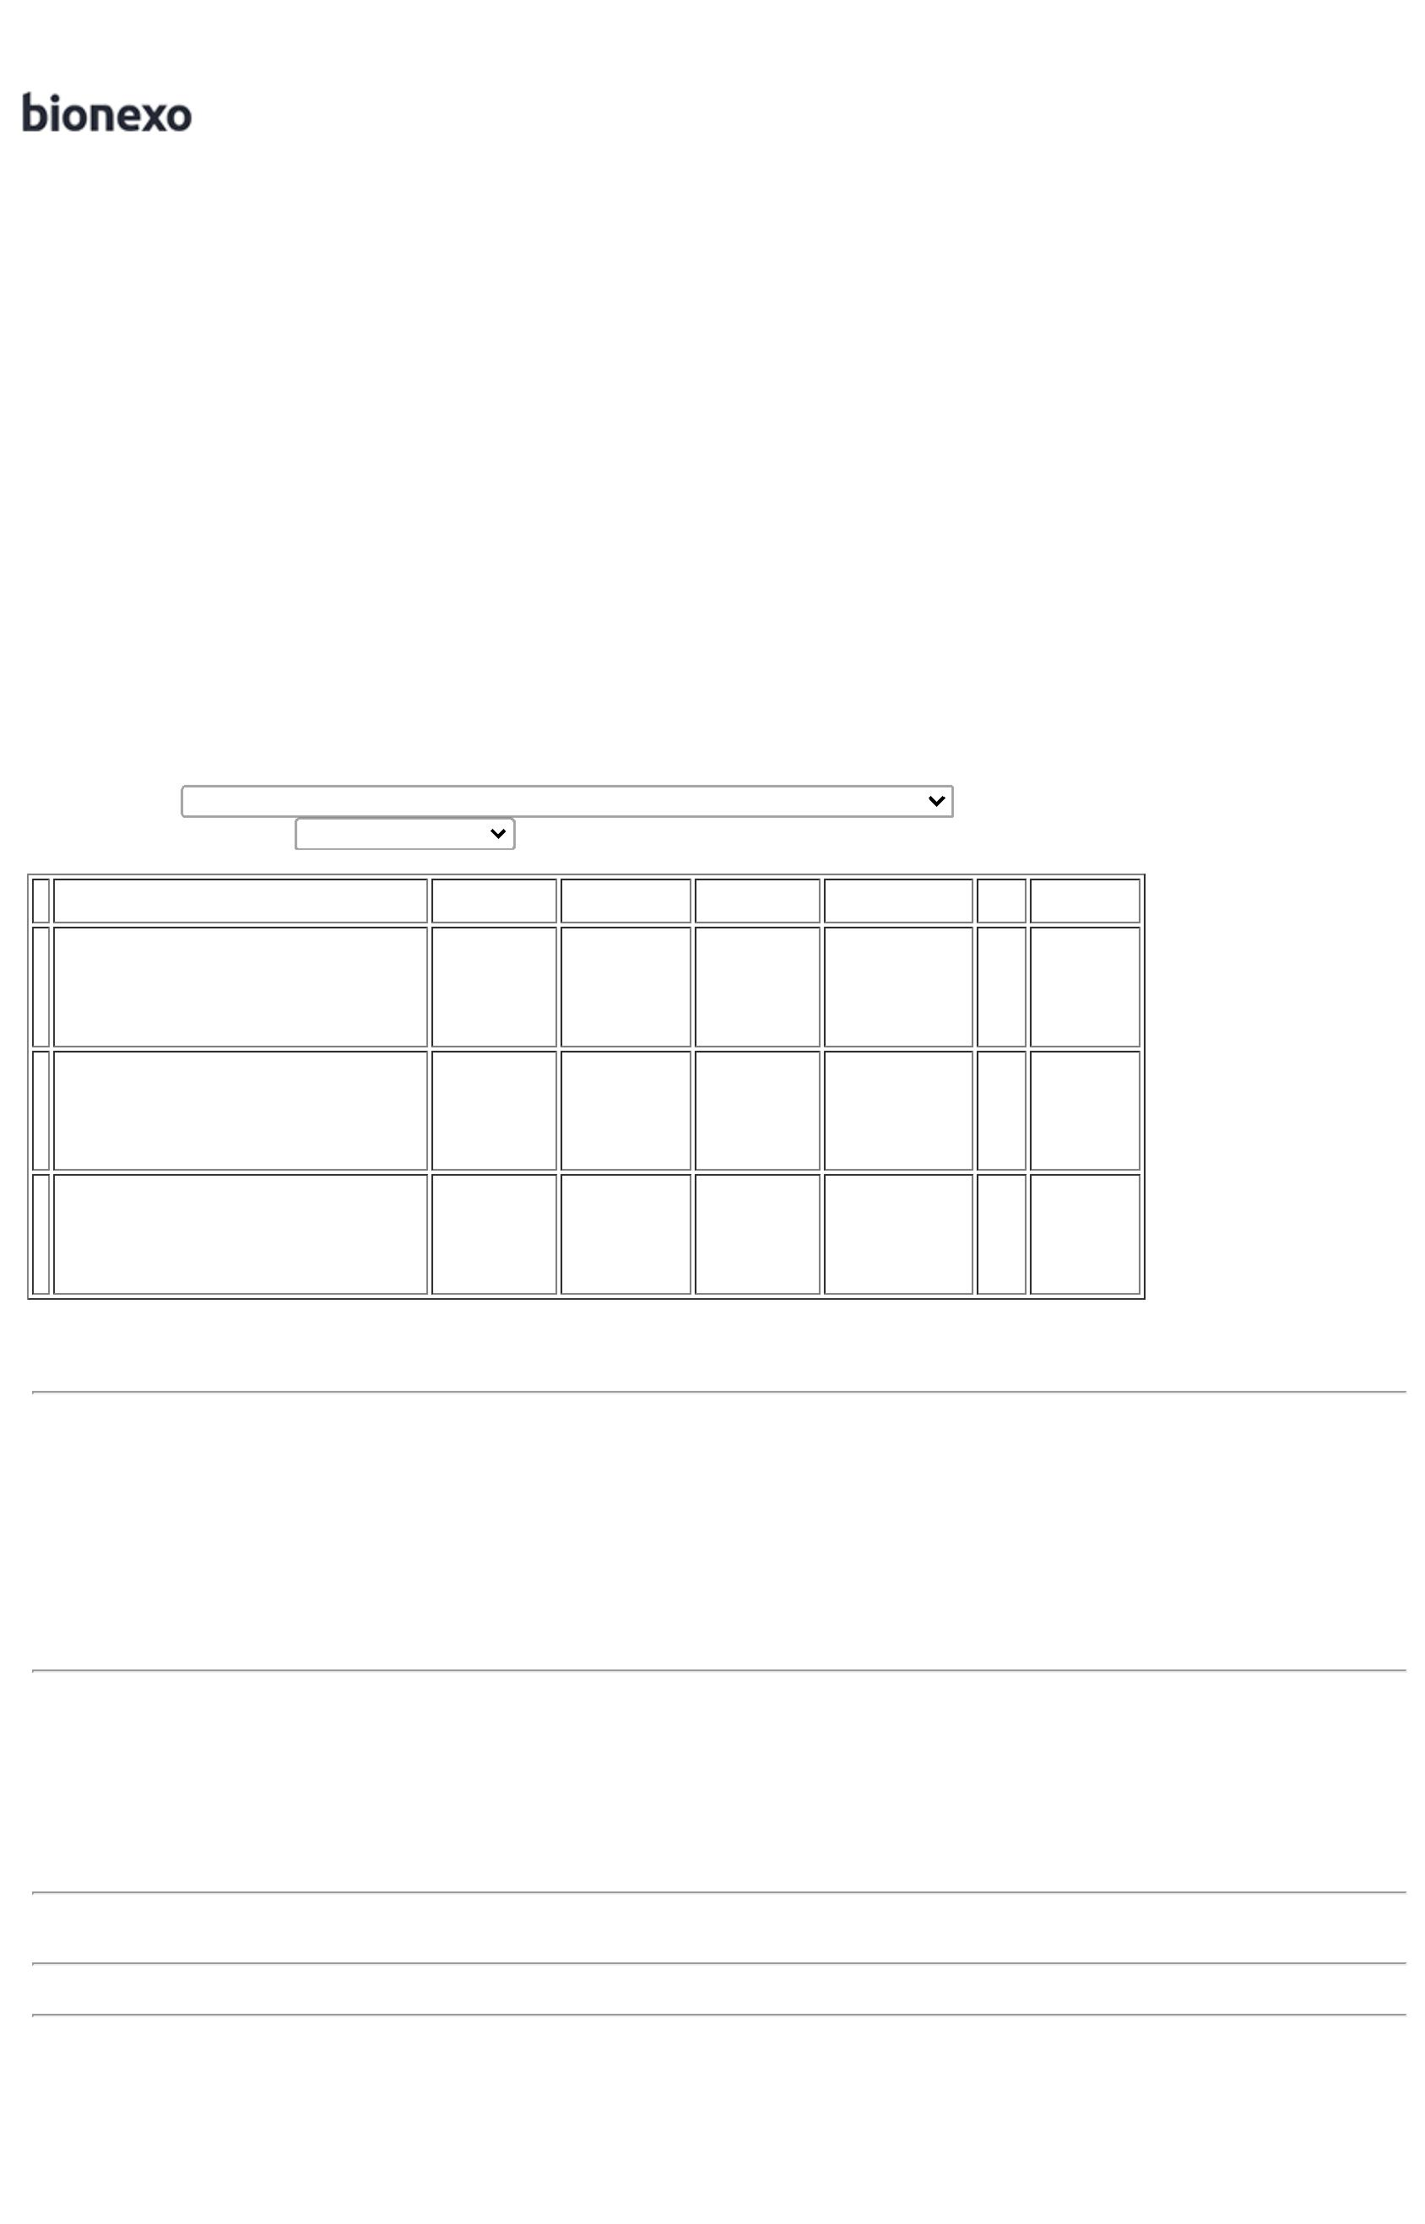

Produto
Código Programação Fabricante Embalagem Fornecedor Comentário Justificativa Preço
Preço Rent(%) Quantidade Valor Total Usuário
de Entrega
Unitário Fábrica
;
- RAPHAEL,
URSA, RS, MS
CIRURGICA
FERNANDES
não atende o
prazo de
entrega por
se tratar de
uma cotação
emergencial
Danielly
Evelyn
Pereira Da
,
DE ACORDO
COM A
OBSERVACAO
- GERAL -
GERAL
Prime
Comercio de
Produtos
Hospitalares
Ltda - Me
CABO DE
BISTURI N 04 - 26370
UNIDADE
R$
R$
1
-
pct
null
1 Unidade R$ 15,7400
Cruz
15,7400 0,0000
04/10/2022
1
3:30
;
- URSA,
CIRURGICA
FERNANDES,
RAPHAEL,
CICARELLI,
RS, CBS, MS ,
DMI não
atende o
prazo de
entrega por
se tratar de
uma cotação
emergencial.
Danielly
Evelyn
Pereira Da
Cruz
Anatomica
disseccao
PINCA
ANATOMICA 16.
EM ACO
INOXIDAVEL -
UNIDADE
DE ACORDO
COM A
OBSERVACAO
- GERAL -
GERAL
Prime
Comercio de
Produtos
Hospitalares
Ltda - Me
1
6cm p/uso
geral.
R$
R$
R$
168,0000
2
39261
-
pct
7 Unidade
24,0000 0,0000
MARCA:
GOLGRAN
04/10/2022
13:30
PINCA
ANATOMICA
DENTE DE RATO
1
8CM -> -
TAMANHO 18 CM
PRODUTO
;- CIRURGICA
FERNANDES,
ENDOGEAIS ,
CICARELLI,
RAPHAEL,
URSA, DMI
não atende o 28,5100 0,0000
prazo de
-
Anatomica
1x2 dentes (
dente de
Danielly
Evelyn
CONFECCIONADO
EM ACO
INOXIDAVEL -
AUTOCLAVAVEL -
FABRICADO DE
ACORDO COM OS
PADROES
DE ACORDO
COM A
OBSERVACAO
Prime
Comercio de
Produtos
Pereira Da
Cruz
R$
R$
R$
199,5700
3
35976
-
pct
rato ) 18cm
Hospitalares p/uso geral.
7 Unidade
-
GERAL -
GERAL
Ltda - Me
MARCA
GOLGRAN
04/10/2022
13:30
entrega por
se tratar de
INTERNACIONAIS
DE QUALIDADE.
NORMAS DA
uma cotação
ermegencial.
ABNT. CE. -
UNIDADE
;
- CICARELLI,
URSA,
CIRURGICA
FERNANDES,
RAPHAEL, RS,
DMI não
atendem o
prazo de
entrega por
se tratar de
uma cotação
emergencial.
Danielly
Evelyn
Pereira Da
Cruz
Prime
Comercio de
Produtos
Hospitalares
Ltda - Me
PINCA BACKAUS
PINCA
1
3CM. EM ACO
BACKAUS
13CM - HASTE
- HASTE
R$
R$
R$
4
39276
-
UND
GOLGRAN
44 Unidade
INOXIDAVEL -
UNIDADE
42,8400 0,0000
1.884,9600
04/10/2022
1
3:30
PINCA KELLY
RETA
APROX.16CM ->
PRODUTO
CONFECCIONADO
EM AÇO
INOXIDAVEL;
PONTA RETA,
COM SERRINHA E
COM
CREMALHEIRA;
MEDIDA
APROXIMADA DE
;- CIRURGICA
FERNANDES,
URSA,
RAPHAEL, RS,
ENDOGERAIS
, CAD , CBS ,
DMI não
Danielly
Evelyn
DE ACORDO
COM A
OBSERVACAO
- GERAL -
GERAL
Prime
Comercio de
Produtos
Hospitalares
Ltda - Me
Pereira Da
Cruz
R$
R$
R$
920,6400
8
17286
-
pct
marca: abc
16 Unidade
5
7,5400 0,0000
atendem o
prazo de
1
6CM DE
04/10/2022
13:30
COMPRIMENTO;
AUTOCLAVAVEL;
FABRICADO DE
ACORDO COM OS
PADRÕES
entrega por
se tratar de
uma cotação
emergencial.
INTERNACIONAIS
DE QUALIDADE,
NORMAS DA
ABNT, CE.
;
- URSA,
Danielly
Evelyn
Pereira Da
Cruz
RAPHAEL não
atendem o
prazo de
entrega por 88,5400 0,0000
se tratar de
uma cotação
emergencial.
PINCA KOCHER
RETA APROX. 18
CM -> PINCA
KOCHER 18CM
RETA - UNIDADE
DE ACORDO
COM A
OBSERVACAO
- GERAL -
GERAL
Prime
Comercio de
Produtos
Hospitalares
Ltda - Me
R$
R$
R$
354,1600
9
35987
-
pct
marca: abc
4 Unidade
04/10/2022
1
3:30
;
-
ENDOGERAIS,
URSA,
RAPHAEL,
DMI, ERWIN
não atendem
o prazo de
entrega por
se tratar de
uma cotação
emergencial.
Danielly
Evelyn
Pereira Da
Cruz
DE ACORDO
COM A
OBSERVACAO
Prime
Comercio de
Produtos
Hospitalares
Ltda - Me
PINCA MIXTER
marca:
golgran
R$
R$
R$
224,0000
1
0
41454
-
pct
2 Unidade
2
3CM
112,0000 0,0000
-
GERAL -
GERAL
04/10/2022
13:30

PINCA POZZI
APROX. 24 CM ->
ESPECIFICACOES
-
MEDIDA
APROXIMADA DE
4 CM DE
COMPRIMENTO -
PRODUTO
CONFECCIONADO
EM ACO
INOXIDAVEL -
AUTOCLAVAVEL -
FABRICADO DE
ACORDO COM OS
PADROES
2
;- URSA,
RAPHAEL,
ENDOGERAIS
, RS não
atendem o
prazo de
entrega por
se tratar de
uma cotação
emergencial.
Danielly
Evelyn
DE ACORDO
COM A
OBSERVACAO
Prime
Comercio de
Produtos
Hospitalares
Ltda - Me
Pozzi 25cm
p/colo
uterino..
marca:
Pereira Da
Cruz
R$
R$
R$
480,6000
1
1
36003
-
pct
6 Unidade
80,1000 0,0000
-
GERAL -
GERAL
golgran
04/10/2022
1
3:30
INTERNACIONAIS
DE QUALIDADE.
NORMAS DA
ABNT. CE. -
UNIDADE
;
- URSA,
RAPHAEL,
porta agulha ENDOGERAIS
Danielly
Evelyn
DE ACORDO
COM A
OBSERVACAO
- GERAL -
GERAL
Prime
PORTA AGULHA
MAYO HEGAR
Comercio de mayo hegar não atendem
Pereira Da
Cruz
R$
R$
R$
156,9800
1
2
58461
-
pct
Produtos
Hospitalares
Ltda - Me
26 cm
marca:
golgran
o prazo de
entrega por
se tratar de
uma cotação
emergencial.
2 Unidade
7
8,4900 0,0000
2
5CM
04/10/2022
13:30
TESOURA
METZEMBAUM
RETA 20CM -> -
TAMANHO DE 20
CM - PRODUTO
CONFECCIONADO
EM ACO
;- CIRURGICA
FERNANDES ,
URSA,
RCORE,
Danielly
Evelyn
Pereira Da
Cruz
DE ACORDO
COM A
OBSERVACAO
- GERAL -
GERAL
Prime
Comercio de
Produtos
Hospitalares
Ltda - Me
RAPHAEL, RS
, DMI, MS,
ENDOGERAIS
não atendem
o prazo de
entrega por
se tratar de
uma cotação
emergencial.
INOXIDAVEL -
marca;
GOlgran
R$
R$
R$
390,0000
1
3 AUTOCLAVAVEL - 36421
FABRICADO DE
ACORDO COM OS
PADROES
INTERNACIONAIS
DE QUALIDADE.
NORMAS DA
-
pct
6 Unidade
65,0000 0,0000
04/10/2022
13:30
ABNT. CE. -
UNIDADE
;
- URSA não
Breisky 32cm atendem o
prazo de
ginecologica entrega por
marca:
golgran
Danielly
Evelyn
Pereira Da
Cruz
DE ACORDO
COM A
OBSERVACAO
- GERAL -
GERAL
Prime
VALVULA DE
4 BREISKY 35MM X 58964
Comercio de 130x40mm
R$
R$
R$
1
1
-
-
pct
pct
Produtos
Hospitalares
Ltda - Me
10 Unidade
2
28,0000 0,0000
2.280,0000
1
30MM X 32CM
se tratar de
uma cotação
emergencial.
04/10/2022
13:30
;
- URSA não
atendem o
prazo de
Danielly
Evelyn
Pereira Da
Cruz
Doyen
subpubiana
28cm
ginecologica
marca:
DE ACORDO
COM A
OBSERVACAO
Prime
Comercio de
Produtos
Hospitalares
Ltda - Me
VALVULA SUPRA
PUBICA CURVA
R$
R$
R$
556,0000
5
51782
entrega por
se tratar de
uma cotação
emergencial.
2 Unidade
278,0000 0,0000
-
GERAL -
GERAL
04/10/2022
13:30
golgran
Total
Parcial:
R$
1
07.0
7.630,6500
Total de Itens da Cotação: 15
Total de Itens Impressos: 12
Programação
de Entrega
Preço
Unitário Fábrica
Preço
Produto
Código
Fabricante Embalagem Fornecedor Comentário Justificativa
Rent(%) Quantidade Valor Total Usuário
;
- CIRURGICA
Danielly
Evelyn
Pereira Da
PINCA CAYLLE
RETA 20 CM -
SEC - SHARIF
FERNANDES
não atende o
prazo de
PINCA CRAYLLE
RETA 20 CM. EM
ACO
Ursa
Comercial
Ltda
R$
R$
R$
534,0000
5
39169
-
UNITARIO
null
10 Unidade
Cruz
&
ELAHI
CORPORATION
PAQUISTAO
entrega por 53,4000 0,0000
se tratar de
INOXIDAVEL. -
UNIDADE
04/10/2022
-
uma cotação
emergencial.
1
5:27
Total
Parcial:
R$
534,0000
1
0.0
Total de Itens da Cotação: 15
Total de Itens Impressos: 1
Total
Geral:
R$
1
39.0
10.080,6500
Clique aqui para geração de relatório completo com quebra de página

